二年 班 座號： 姓名：
高雄市立陽明國中99學年度第2學期第2次段考二年級理化科試題
※背面有試題※
二理化1
一、選擇題：40分，每題2分
1.下列哪一項不是CO₂與SO₂兩者之共同性質？ (A)水溶液呈酸性 (B)可由元素在空氣中燃燒生成
(C)常溫常壓呈氣態 (D)有刺激性臭味。
2.阿昇將四顆質量皆為5公克的肥皂，分別投入600毫升的下列水中，經充分搖晃後，何者產生的泡沫最明顯？ (A)蒸餾水 (B)礦泉水 (C)自來水 (D)地下水。
3.湘湘非常喜歡吃鹽酥雞，炸鹽酥雞所使用的油是屬於何類？ (A)醇類 (B)酸類 (C)醣類 (D)酯類。
4.關於汽油的敘述，下列何者正確？ (A)汽油是多種碳氫化合物的混合物 (B) 92無鉛汽油是92％汽油和8％鉛混合而成的汽油 (C)汽油在引擎中燃燒的抗爆震力比較：98無鉛汽油＜95無鉛汽油＜92無鉛汽油 (D)無鉛汽油燃燒時，不會產生空氣污染。
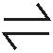
5.在Br₂＋H₂O H＋＋Br－＋HBrO之平衡反應中，下列何種情況，可使其平衡向左移動？ (A)加HCl溶液 (B)加NaOH溶液 (C)加水 (D)加乙醇溶液。
6.大多數的合成清潔劑是以下列何者為原料所製造而成的？ (A)石油 (B)植物性纖維 (C)澱粉
(D)岩石礦物。
7.下列哪一種物品燃燒釀成火災時，不可以使用乾粉滅火器滅火？ (A)紙張 (B)汽油 (C)木材 (D)仙女棒。
8.某有機化合物含碳、氫兩種元素，完全燃燒後得到二氧化碳176公克、水108公克，則此物質應為何？ (A)甲烷 (B)乙烷 (C)丙烷 (D)丁烷。
9.（甲）分餾後的產物是純物質；（乙）分餾時，越往上層的物質含碳數越多；（丙）分餾時，越往上層的物質沸點越高。上列分餾的敘述中，正確的有幾個？ (A) 1個 (B) 2個 (C)甲、乙、丙均正確
(D)甲、乙、丙均錯誤。
10.在密閉容器中，水分子與水蒸氣分子已處於平衡狀態，如果降低溫度，則下列敘述合者正確？
(A)水分子蒸發成水蒸氣分子的速度比之前快 (B)水蒸氣分子凝結成水分子的速度比之前快 (C)密閉容器內的水蒸氣分子數量逐漸減少 (D)水分子蒸發的速率比水蒸氣凝結的速率快。
11.甘油是屬於哪一類的物質？ (A)有機酸類 (B)醇類 (C)酯類 (D)鹽類。
12.下列哪一種金屬礦無法使用煤焦還原出金屬？ (A)含鐵的金屬礦 (B)含鋁的金屬礦 (C)含鉛的金屬礦 (D)含銅的金屬礦。
13.下列哪一項不是天然有機化合物？ (A)蔗糖 (B)麵粉 (C)天然橡膠 (D)塑膠。
14.有一可逆反應A B，正反應速率＝$4×{\text{10}}^{−3}$莫耳／秒，逆反應速率＝$5×{\text{10}}^{−\text{11}}$莫耳／秒，當反應達平衡時，下列敘述何者正確？ (A)正反應速率大於$4×{\text{10}}^{−3}$莫耳／秒 (B)正反應速率小於$5×{\text{10}}^{−\text{11}}$莫耳／秒
(C)逆反應速率大於$4×{\text{10}}^{−3}$莫耳／秒 (D)逆反應速率大於$5×{\text{10}}^{−\text{11}}$莫耳／秒。
15.若（甲）酯化作用後加水；（乙）皂化後的產物倒入濃食鹽水中，兩者的結果如何？ (A)酯、肥皂均在上層 (B)酯在下層，肥皂在上層 (C)酯、肥皂均在下層 (D)酯在上層，肥皂在下層。
16.下列各氧化物的水溶液，何者可使酚酞呈紅色？ (A)氧化鎂 (B)二氧化錳 (C)二氧化碳 (D)二氧化氮。
17.將稀鹽酸與碳酸鈣放入一密閉的錐形瓶中，經一段時間後，氣泡不再產生，則下列敘述者正確？
(A)碳酸鈣和鹽酸必完全反應 (B)正、逆反應均停止 (C)打開瓶塞又可見氣泡生成 (D)打開瓶塞時，正反應速率小於逆反應速率。
18.在2CrO₄²⁻＋2H＋ Cr₂O₇²⁻＋H₂O的平衡反應中，下列敘述何者正確？ (A)達平衡後，〔CrO₄²⁻〕＝〔Cr₂O₇²⁻〕 (B)達平衡後，正反應速率小於逆反應速率 (C)達平衡後，溶液中〔CrO₄²⁻〕：〔Cr₂O₇²⁻〕＝2：1 (D)達平衡後，顏色不再變化。
19.下列哪一物質的氧化物不溶於水？ (A)鎂 (B)鈉 (C)銅 (D)鈣。
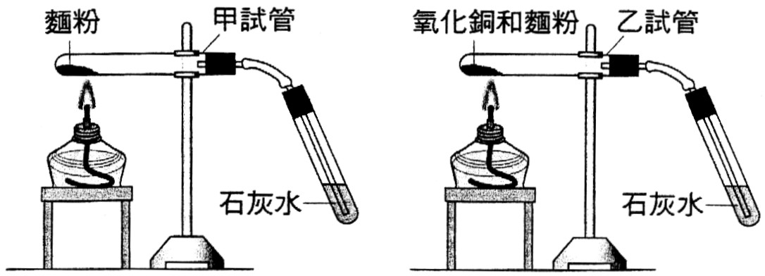
20.有甲、乙兩支硬試管，在甲試管中加入半刮勺的麵粉，在乙試管中加入一刮勺氧化銅與半刮勺麵粉，若將兩試管裝置如右圖所示，試問當加熱一段時間後，下列敘述何者錯誤？ (A)兩試管底部所剩下的東西均是黑色物質 (B)兩試管口均有水滴 (C)兩試管均會使石灰水變混濁 (D)兩試管內殘留的物質質量均變輕。
二、綜合題：60％，每格2分
煉鐵的反應式如下：Fe₂O₃＋CO→Fe＋CO₂（未平衡），試回答下列問題：（1.～2.題）
1. Fe₂O₃＋CO→Fe＋CO₂將上述反應式平衡後，反應式中各化合物的係數和為 。
2.若有鐵礦50公斤，鐵礦中的Fe₂O₃含量占80％，若要將其中所含的Fe₂O₃還原成鐵，至少需準備
公斤的CO參與反應。（Fe＝56，C＝12，O＝16）
3.(1)含次氯酸鈉的漂白水不可和鹽酸混合，會產生有毒的什麼氣體？ 。（寫出化學式）
(2)呼吸作用：還原劑為 。（寫出化學式）
4.假設溫度每升高10℃，反應速率增為原來的2倍，某一反應在溫度20℃需時384秒方能完成，欲縮短反應時間於3秒鐘內完成，溫度需升至 ℃。
5.鈉在空氣中燃燒時，火焰呈 色；燃燒產物為 （化學式）。硫粉燃燒的產物溶於水， 會生成 （化學式）。
在畫有十字記號的白紙上置一堆形瓶，瓶底中心對準十字，今在錐形瓶裡加入一定量的硫代硫酸鈉溶液及鹽酸，一邊用手輕輕搖動錐形瓶，一邊開始計時，直至瓶中溶液顏色恰可遮住白紙上的十字為止，實驗裝置如圖(一)，實驗的記錄結果如下表，圖(二)是將時間的倒數對溫度所繪成的曲線圖。試回答下列問題：（6.～7.題）
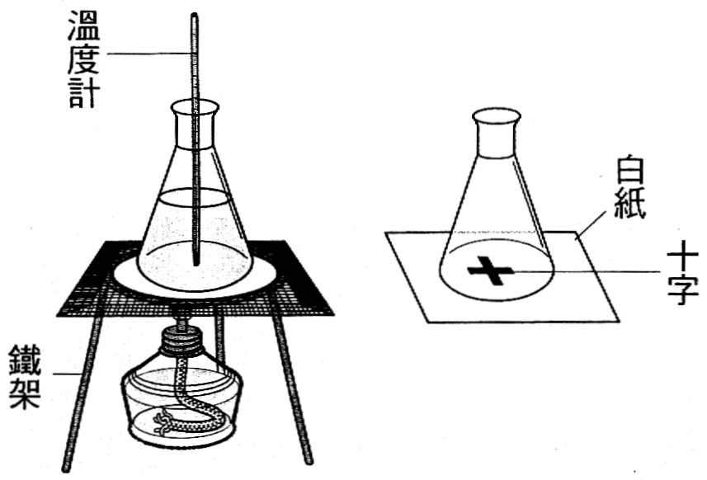
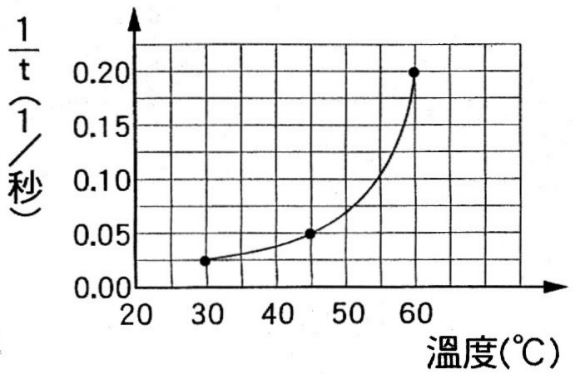

圖(一) 圖(二)
實驗次數 | 甲.溫度(℃) | 乙. Na₂S₂O₃(M) | 丙. HCl (M) | 丁.時間(秒) | 戊.時間倒數(1/秒)
1 | 30 | 0.20 | 0.30 | 40 | 0.025
2 | 40 | 0.20 | 0.30 | 30 | 0.033
3 | 50 | 0.20 | 0.30 | 15 | 0.066
4 | 60 | 0.20 | 0.30 | 5 | 0.200
6.試由溫度與反應速率曲線圖，推求當溫度45℃時，遮住瓶底十字所需的時間為何？ (A) 32秒 (B) 26秒 (C) 20秒 (D) 10秒。
7.若本實驗的反應方程式為：Na₂S₂O₃＋HCl→NaCl＋SO₂＋H₂O＋S（未平衡），反應式平衡後的係數為最簡單整數比，取237公克的Na₂S₂O₃與足量的鹽酸作用，則可得到硫 公克。（原子量： Na＝23，S＝32，O＝16，Cl＝35.5）
8.酯化的反應速率很慢，常加入 作為催化劑；皂化反應進行時，會加入 ，目的為溶解油脂，使其能與鹼液均勻反應，完成後所產生肥皂的學名為 。
9.根據下列化合物：（甲）甲烷（乙）乙醇（丙）丙烷（丁）甲醇（戊）醋酸（己）甲醚（庚）甲酸（辛）丁烷，請回答下列問題：
(1)家庭用桶裝瓦斯與天然氣的主要成分,分別為下列何者？（請按照順序作答） (A)甲丙 (B)甲辛
(C)丙甲 (D)辛丙。
(2)下列哪兩項分子式相同，但原子排列方式不同，故化學性質不相同？ (A)甲己 (B)甲庚 (C)乙己 (D)丁己。
(3)下列何者皆不易溶於水？ (A)乙丁庚 (B)甲丁己 (C)甲戊辛 (D)甲丙辛。 答：
(4)下列哪兩項反應可產生有香味的酯類？ (A)甲戊 (B)乙戊 (C)乙丁 (D)戊庚。 答：
(5)變性酒精是指加入下列何種有毒的物質？ (A)甲 (B)丁 (C)己 (D)庚。 答：
(6)在水中呈酸性的是下列何者？ (A)甲 (B)乙 (C)戊 (D)己。 答：
※請接第二張※
二理化2
如右表，取甲、乙、丙三種不同金屬，分別與氧化鐵及氧化鉛混合加熱，而進行實驗，有反應者打「ˇ」，沒反應者打「×」，試回答下列問題：（10.～12.題）
 | 氧化鐵 | 氧化鉛
甲 | × | ˇ
乙 | × | ×
丙 | ˇ | ˇ

10.將甲、乙、丙、鐵、鉛五種金屬的活性大小排列，為下列何者？ (A)丙＞鐵＞乙＞甲＞鉛 (B)鐵＞甲＞丙＞鉛＞乙 (C)鐵＞丙＞甲＞乙＞鉛 (D)丙＞鐵＞甲＞鉛＞乙。 答：
11.上列五種金屬所產生的氧化物最不安定的是下列何者？ (A)鉛 (B)鐵 (C)丙 (D)乙。 答：
12.下列何者最適合當氧化劑？ (A)乙的氧化物 (B)乙 (C)丙 (D)丙的氧化物。 答：
在密閉容器內進行下列之化學反應，N₂＋O₂＋熱 2NO，其中N₂、O₂、NO均為氣態，則可能有下列三種說法：（甲）正反應速率增快（乙）逆反應速率增快（丙）總反應維持平衡不變。試回答下列問題：（13.～14.題）
13.若增高溫度，則甲、乙、丙哪些說法正確？ (A)甲乙 (B)甲 (C)乙 (D)甲乙丙。 答：
14.若縮小容器體積，使內部氣體壓力變大，則甲、乙、丙哪些說法正確？ (A)甲乙 (B)甲 (C)乙
(D)甲乙丙。 答：
15.（甲）Pb→PbO（乙）C→CO₂（丙）CuO→Cu（丁）Mg→MgO（戊）CaCO₃→CaO＋CO₂
(a)何者或哪些反應是氧化反應？ （填代號）
(b)何者或哪些反應是要加入還原劑？ （填代號）
16.物質的顏色：
(1)二鉻酸鉀： 色 (2)無水硫酸銅： 色
(3)四氧化二氮 色 (4)溴（Br₂） 色
※第二張※
二理化3
二年 班 座號： 姓名：
高雄市立陽明國中99學年度第2學期第2次段考二年級理化科答案卷
訂正後分數 | 訂正教師簽名 | 閱卷分數
一、選擇題：40分，每題2分
1 |  | 2 |  | 3 |  | 4 |  | 5 |  | 6 |  | 7 |  | 8 |  | 9 |  | 10
11 |  | 12 |  | 13 |  | 14 |  | 15 |  | 16 |  | 17 |  | 18 |  | 19 |  | 20
二、綜合題：60％，每格2分

